24.11.2020.Гр 3-3 БФ. МДК 02.01. Теоретическая подготовка водителей .

Преподаватель Бакарас Александр Иванович .Ответы на вопросы отсылать в WORD или в рукописном виде ,на Viber , WhatsApp .Т 89233249439 в этот же день до 15 часов.
Урок № 157 Тема . Правила пользования медицинской аптечкой -1 час.
Правила пользования медицинской аптечкой.
Аптечка первой помощи: общие требования, средства помощи.
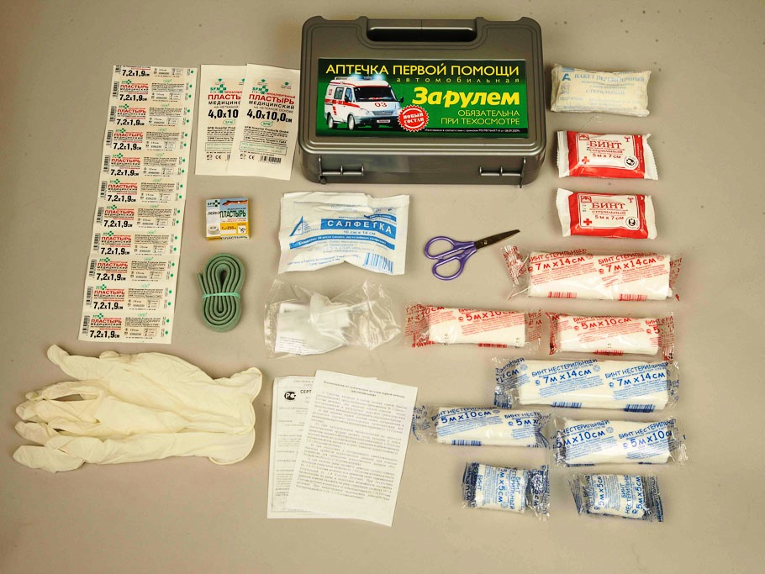

Состав аптечки сегодня Как оказалось, большая часть пострадавших в ДТП нуждаются в скорейшей перевязке, но никак не в приеме специальных препаратов. Наблюдения показали, что большая часть погибших на дороге, скончались от потери крови. Ввиду этого перечень аптечки водителя состоит по большей части из стерильных перевязочных материалов: медицинские ножницы; пара стерильных перчаток; инструкция по применению препаратов аптечки; жгут для остановки крови; нестерильный марлевый бинт 5 см (2 шт.); нестерильный марлевый бинт 10 см (2шт.); нестерильный марлевый бинт 14 см (1шт.); стерильный марлевый бинт 7 см (2шт.); стерильный марлевый бинт 10 см (2шт.); стерильный марлевый бинт 14 см (1шт.); пакет для перевязки стерильный; марлевые стерильные салфетки (1 упаковка); пластырь бактерицидный 2 шт. (4 x 10); пластырь бактерицидный 10 шт. (1,9 х 7,2); рулонный лейкопластырь; устройство «рот в рот» (средство для искусственного дыхания). Как показывает практика, эффективными являются лишь перевязочные материалы. Остальные атрибуты аптечки ФЭСТ далеки от совершенства. Ножницы недостаточно остры, и постоянно гнутся. Жгут не способен затянуть определенный участок тела и попросту рвется. Список показывает, что содержимое аптечки водителя исключает какие-либо препараты. Не имеется нашатырного спирта, йода или зеленки. Однако отсутствие данных лекарственных средств не означает, что ими нельзя дополнить чемоданчик первой помощи самостоятельно.
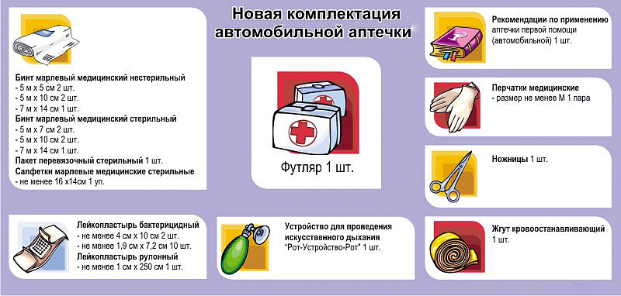

Причины изменения состава аптечки Как правило, выделяют три основные причины, по которым устранили все препараты: Неопытность автовладельцев. Далеко не все водители знакомы с правильным оказанием первой помощи путем использования лекарственных препаратов. Зафиксировано множество случаев обратного эффекта. Высокая температура. Медикаменты хранятся при низкой температуре - это факт. В автомобиле же температура часто превышает допустимую, что приводит к негодности лекарственных средств. Несоответствие. Многие медики утверждают, что препараты, ранее входившие в состав аптечки, необязательны в применении при ДТП. Главным мероприятием при чрезвычайных ситуациях является остановка крови. Ввиду этого все лекарственные препараты заменены на перевязочные материалы. Правила использования аптечки Ввиду всего вышеизложенного, становится очевидно, что первая помощь происходит в два этапа: Вызов скорой помощи. Перемотка пораженного участка тела пострадавшего бинтами и ожидание скорой помощи. Иначе представить себе действия первой помощи нельзя. Главное помнить, что при тяжелых травмах нельзя менять положение пострадавшего. Можно ли дополнить автомобильную аптечку и чем? Ввиду того, что стандартные ножницы и жгуты в аптечке ФЭСТ, мягко сказать, неэффективные, многие задаются вопросом, а можно ли поменять их на свои средства и препараты? Чтобы ответить на данный вопрос, вспомним, на что обращают внимание автоинспекторы при проверке автомобильной аптечки - на нахождение всех полагающихся составляющих аптечки ФЭСТ. Если какой-либо элемент не принадлежит к комплекту, то это становится поводом для штрафа. Поэтому если нет желания стать постоянным клиентом в кассе правоохранительных органов, лучше состав аптечки не изменять, а препараты и специальные средства первой помощи, которые покажутся необходимыми, складировать в специальном пакете (или другой таре) отдельно.
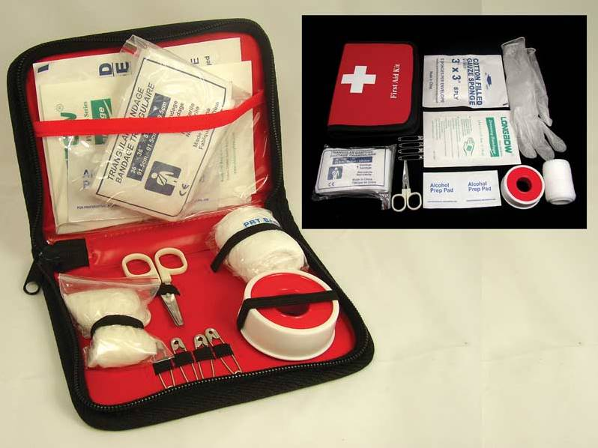

Так, под рукой будет два комплекта первой помощи: Для предоставления на проверку автоинспекторам. Для действительной помощи себе в случае ДТП. Препараты и специальные средства, необходимые в дороге: йод и зеленка; термостойкие одеяла (при вывихах и гематомах); противоожоговые повязки; антисептик (к примеру, хлоргексидин); но-шпа (поможет при спазмах); средства против высокой температуры; антиаллергические препараты; дексаметазон (при шоковом состоянии); препараты для сердца (назначенные лечащим врачом); анаприлин (устраняет страх, возникающий при повышенном сердцебиении); капотен (рекомендуется гипертоникам); смекта (поможет при отравлении); лоперамид (при диарее); средства от укусов насекомых; капли Визин (от усталости глаз); при травме шеи понадобится шейный корсет; гипотермический пакет (понадобится при отеках). Как заключить правильно договор ремонта и обслуживания автомобиля? Читайте . Не знаете, как выбрать видеорегистратор? Полезная информация в этой статье . Нет необходимости приобретать все вышеперечисленные препараты, но часть из них обязательно пригодится в дороге.
Занимающий лишнее место в багажнике и относятся к ней соответствующим образом. Редко используемая практически, она некоторыми водителями полностью забывается. Однако про неё не забывают инспекторы ГИБДД и нередко интересуются её наличием в автомобиле. И не зря. Ведь небольшая коробочка оказывается ценной и необходимой вещью в экстремальной ситуации, когда нужно оказать первую помощь пострадавшему в ДТП или обработать ранку, полученную при неосторожном обращении с инструментом во время ремонта. Автомобильная аптечка — необходимый аксессуар в автомобиле Состав и правила обращения с автомобильной аптечкой определены Приказом №325 МЗ РФ от 20.08.96, содержание которого неоднократно корректировалось и дополнялось с учётом развития фармацевтических препаратов и средств. Последние изменения были внесены 1.07.2010. В пояснениях к введённым поправкам указывается, что они внесены с учётом анализа реальной потребности и эффективности использования содержимого аптечки в различных случаях, зафиксированных органами ГИБДД. Состав аптечки был расширен перевязочными и кровоостанавливающими средствами, а некоторые медикаменты были удалены. Необходимо отметить, что относительно содержимого медицинской аптечки указанный в приказе перечень средств и препаратов носит рекомендательный характер. Поэтому любой водитель вправе включить туда дополнительные средства, в зависимости от особенностей и потребностей своего организма в медикаментах. Никто не может предъявлять в этом отношении к нему каких-либо претензий и требований. Новый образец аптечки должен содержать:
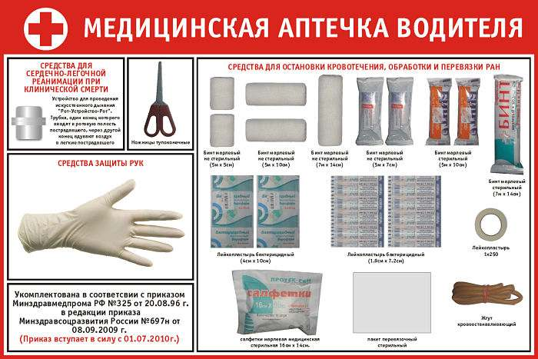Официально утвержденная автомобильная аптечка кровоостанавливающий эластичный жгут — 1шт; набор различных бинтов нестерильных – 5шт; набор различных стерильных бинтов – 5шт; стерильный пакет для перевязки – 1шт; салфетки марлевые стерильные 160х140мм – 1 упаковка; клейкий бактерицидный пластырь 100х40мм – 2шт; клейкий бактерицидный пластырь 72х19мм – 10шт; лейкопластырь ленточный шириной 1см – 1 рулон (2,5м); мундштук для выполнения дыхания рот в рот – 1 шт; ножницы – 1шт; гигиенические перчатки – 1шт; инструкцию по применению автомобильной аптечки и её содержимого.
Инструкция по использованию медицинская аптечка транспортного средства. Какой должна быть автомобильная аптечка Многие водители относятся к необходимости наличия аптечки в автомобиле, как обязательному условию на случай проверки инспектором ДПС - не более. Но, на самом деле этот компонент оснащения машины крайне важен. Автомобильная аптечка может спасти жизнь при ДТП или в случае получения травмы при проведении ремонта. Содержимое аптечки Согласно требованиям Минздравсоцразвития РФ от 2 009 года в комплект первой помощи на автомобиле сейчас входит следующее. Кровоостанавливающий жгут (1). Набор стерильных бинтов (5). Набор нестерильных бинтов (5). .Салфетки стерильные марлевые (1 уп.). Стерильный пакет для перевязки (1). Клейкий бактерицидный пластырь 160×40 (2). Клейкий бактерицидный пластырь 72×19 (10). Ленточный лейкопластырь шириной 1см – 1 рулон (250см). Мундштук для выполнения дыхания рот в рот (1). Гигиенические перчатки (1). Ножницы (1). Инструкция по применению автомобильной аптечки и ее содержимого. В комплектации аптечки полностью отсутствуют лекарства в связи с особыми требованиями к хранению, чего невозможно добиться в условиях автомобильного багажника. К тому же, практически невозможно без специального образования определить необходимость и дозировку применения лекарственного препарата. Было увеличено количество кровоостанавливающих средств. Ведь по статистике большая часть смертей при ДТП случается по причине потери крови. Разработчики учли опыт многих стран мира, где аптечки давно комплектуются таким образом. Срок годности в итоге заметно вырос с 1,5 года раньше до 4,5 лет сейчас. Дополнительная комплектация Перечень препаратов, находящихся в аптечке, является рекомендательным. Но никто не оштрафует водителя за наличие в ней различных лекарственных препаратов сверх нормы. Каждый владелец автомобиля волен дополнять аптечку по своему усмотрению. Чаще всего докладывают препараты с учетом особенностей своего организма. Пример хорошей аптечки Из других дополнений желательно положить в машину еще один резиновый жгут, купленный отдельно от комплекта. Все дело в том, что стандартный жгут имеет свойство рваться. Особенно при попытках остановить кровь при повреждении бедра. Также можно положить в аптечку специальные противоожоговые бинты. Помимо этого, желательно добавить анестетики. Наиболее эффективными препаратами являются: Ампулы Баралгина со шприцами. Нимесулид. Эти препараты хорошо переносят как холод, так и сильную жару, сохраняя при этом все свои характеристики. Такой состав автомобильной аптечки станет оптимальным. Приобретение Автомобильная аптечка сейчас не влияет на прохождение технического осмотра, но инспектор ДПС может оштрафовать вас на дороге за ее отсутствие на 500 рублей. Это примерно равно стоимости аптечки. А так как вас могут проверять за четыре с половиной года не один раз, то дешевле все-таки приобрести ее. Минимальная стоимость подобного набора 350 рублей, но эксперты рекомендуют не экономить и приобретать чуть более дорогие автоаптечки. Качество их содержимого выше. Приобрести автомобильные аптечки можно в различных местах. Аптека. Заправка. Магазин автозапчастей. Оптимальным вариантом станет покупка в лицензированной аптечной сети или крупном магазине для автомобилистов. Обычно там следят за качеством предлагаемого товара. Заправки самое неудачное место для подобной покупки. Там можно встретить много подделок. Поэтому делать там покупки можно только в случае, если аптечка вам понадобилась в пути. Первая помощь Мало положить аптечку в машину, нужно уметь ею пользоваться. В автошколах преподают основы оказания первой помощи. Но на деле этот процесс ограничивается простым изучением вопросов из билетов, посвященных этой теме. Поэтому водитель, ставший свидетелем ДТП чаще всего, не в состоянии правильно оказать помощь пострадавшим, либо вообще, отказывается от этого. По статистике семьдесят процентов погибших на дорогах умирают из-за оказания неквалифицированной помощи или ее полного отсутствия. При этом современный состав автомобильной аптечки позволяет помогать потерпевшим достаточно эффективно. Если вы стали свидетелем аварии с пострадавшими, то нужно придерживаться определенного алгоритма действий. Обезопасить место ДТП. Прекратить воздействие отрицательных факторов на пострадавшего. Вызвать экстренные службы. Оказать первую помощь. Последние пункты могут меняться местами. Например, при наличии крупного кровотечения следует сначала наложить жгут, а потом уже вызвать скорую. При любой аварии есть риск возгорания автомобиля. Поэтому первым делом следует обесточить системы машины. Для этого достаточно скинуть клеммы с аккумулятора. Это очень важно действие. Ведь автомобиль горит пять минут. При возникновении возгорания вы просто не успеете вытащить пострадавшего из салона. Также есть риск взрыва. В таком случае пострадать можете и вы сами. После этого следует вытащить пострадавшего. Сначала убирается подушка безопасности (при наличии) и отстегиваются ремни. Оценивается состояние человека. Если он без сознания нужно посветить в глаза фонариком. Отсутствие реакции на свет является признаком комы или клинической смерти. Вытаскивать пострадавшего нужно аккуратно взяв его за подмышки. Если нога или рука застряла, нельзя пытаться ее освободить самостоятельно. Так можно усугубить полученную травму. Следует дождаться специалистов МЧС. Вытаскивая потерпевшего, желательно не сгибать туловище и конечности, чтобы не вызвать смещение костей при переломах. При подозрении на травму позвоночника человека укладывают на живот. В остальных случаях желательно класть на бок. Также не забудьте снять (сорвать) всю стягивающую и мешающую дыханию одежду. Остановка кровотечения Начинать следует с остановки кровотечения. Если вены и артерии не повреждены, то можно обойтись простой давящей повязкой. Если кровотечение сильное и кровь вытекает пульсирующей струей, следует применить резиновый жгут. Накладывать его следует на пять сантиметров выше раны. По возможности конечность поднимается выше уровня сердца. Нельзя накладывать жгут непосредственно на кожу. Делать это нужно только подложив под него ткань или поверх одежды. Не забудьте положить под жгут записку со временем его наложения. Каждые полтора – два часа следует ослаблять жгут на несколько минут. Реанимация При тяжелом состоянии пострадавшего могут потребоваться реанимационные действия. При отсутствии пульса и дыхания в первую очередь нужно освободить дыхательные пути. После этого, используя специальное приспособление, делается искусственное дыхание рот в рот. Это действие должно перемежаться с непрямым массажем сердца. При единоличной реанимации на два вдоха должно приходиться пятнадцать надавливаний на грудную клетку. При проведении реанимационных процедур вдвоем на один вдох приходится пять надавливаний. Проводить массаж сердца следует до восстановления сердцебиения и самостоятельного дыхания. Самостоятельная транспортировка пострадавшего крайне нежелательна. Но в случаях, когда скорая помощь запаздывает, такой выход может стать единственно возможным вариантом. Чаще всего в больницу самостоятельно доставляют пациентов с легкими и средними черепно-мозговыми травмами, а также с кровотечениями при отсутствии других повреждений. Нельзя разрешать человеку самостоятельно передвигаться. Для переноса его в машину лучше использовать носилки, сделать их можно из подручных средств. Есть особенности перевозки в зависимости от типа травмы: При обмороке пострадавшего укладывают, при этом следят за тем, чтобы голова находилась ниже туловища. При повреждениях кожных покровов шеи следует придать человеку полусидящее положение, наклонив голову к груди. При ранениях грудной клетки оптимальным будет полусидящее положение с наклоном на раненый бок. Если есть подозрение на внутреннее кровотечение, то перевозить пострадавшего лучше лежа, под колени кладется валик. Заключение Правильные действия при оказании помощи пострадавшему в ДТП могут спасти ему жизнь. Но если вы не уверены в своих навыках, то лучше воздержаться от активных действий и просто дождаться скорой. Неквалифицированная помощь может только усугубить состояние человека. Аптечка водителя - это предмет, который вызывает много споров у автолюбителей. Многие считают, что это бесполезный атрибут, попросту занимающий место в салоне. Те же, кто уже сталкивался с чрезвычайными ситуациями на дороге, скажут, что водительская аптечка незаменима! Изменения 2009-ого года, касаемо состава водительской аптечки, были последними. За прошедшие 7 лет перемен не возникало. Не ожидаются они и в предстоящем году. Однако это не отменяет периодической проверки аптечки на предмет просрочки ее компонентов. К примеру, те, кто приобрел данный атрибут в 2010-ом году, должны поменять его на новый, так как срок годности находящихся там медикаментов не превышает 6-и лет. Изменения состава в 2010-ом году Перемены, произошедшие 6 лет назад, существенно облегчили аптечку. Водитель больше не обязан держать в ней: дезинфицирующие средства; обезболивающее; препараты для сердца. Также до 2010-ого года было необходимо держать в своей аптечке средства от поноса, вздутия и прочих недугов ЖКТ. Данные перемены объясняются медиками тем, что для сердечников лечащие врачи выписывают определенно подобранные препараты, а стандартные, находящиеся в аптечке, им могут не подойти. Что же касаемо дезинфицирующих средств (которые, казалось бы, должны обязательно находиться под рукой), то их и вовсе сочли необязательными при оказании первой помощи. По мнению медиков, главным действием является обычная перевязка. Ввиду этого не стоит удивляться новому содержимому аптечки. Состав аптечки сегодня Как оказалось, большая часть пострадавших в ДТП нуждаются в скорейшей перевязке, но никак не в приеме специальных препаратов. Наблюдения показали, что большая часть погибших на дороге, скончались от потери крови. Ввиду этого перечень аптечки водителя состоит по большей части из стерильных перевязочных материалов: медицинские ножницы; пара стерильных перчаток; инструкция по применению препаратов аптечки; жгут для остановки крови; нестерильный марлевый бинт 5 см (2 шт.); нестерильный марлевый бинт 10 см (2шт.); нестерильный марлевый бинт 14 см (1шт.); стерильный марлевый бинт 7 см (2шт.); стерильный марлевый бинт 10 см (2шт.); стерильный марлевый бинт 14 см (1шт.); пакет для перевязки стерильный; марлевые стерильные салфетки (1 упаковка); пластырь бактерицидный 2 шт. (4 x 10); пластырь бактерицидный 10 шт. (1,9 х 7,2); рулонный лейкопластырь; устройство «рот в рот» (средство для искусственного дыхания). Как показывает практика, эффективными являются лишь перевязочные материалы. Остальные атрибуты аптечки ФЭСТ далеки от совершенства. Ножницы недостаточно остры, и постоянно гнутся. Жгут не способен затянуть определенный участок тела и попросту рвется. Список показывает, что содержимое аптечки водителя исключает какие-либо препараты. Не имеется нашатырного спирта, йода или зеленки. Однако отсутствие данных лекарственных средств не означает, что ими нельзя дополнить чемоданчик первой помощи самостоятельно. Причины изменения состава аптечки Как правило, выделяют три основные причины, по которым устранили все препараты: Неопытность автовладельцев. Далеко не все водители знакомы с правильным оказанием первой помощи путем использования лекарственных препаратов. Зафиксировано множество случаев обратного эффекта. Высокая температура. Медикаменты хранятся при низкой температуре - это факт. В автомобиле же температура часто превышает допустимую, что приводит к негодности лекарственных средств. Несоответствие. Многие медики утверждают, что препараты, ранее входившие в состав аптечки, необязательны в применении при ДТП. Главным мероприятием при чрезвычайных ситуациях является остановка крови. Ввиду этого все лекарственные препараты заменены на перевязочные материалы. Правила использования аптечки Ввиду всего вышеизложенного, становится очевидно, что первая помощь происходит в два этапа: Вызов скорой помощи. Перемотка пораженного участка тела пострадавшего бинтами и ожидание скорой помощи. Иначе представить себе действия первой помощи нельзя. Главное помнить, что при тяжелых травмах нельзя менять положение пострадавшего. Можно ли дополнить автомобильную аптечку и чем? Ввиду того, что стандартные ножницы и жгуты в аптечке ФЭСТ, мягко сказать, неэффективные, многие задаются вопросом, а можно ли поменять их на свои средства и препараты? Чтобы ответить на данный вопрос, вспомним, на что обращают внимание автоинспекторы при проверке автомобильной аптечки - на нахождение всех полагающихся составляющих аптечки ФЭСТ. Если какой-либо элемент не принадлежит к комплекту, то это становится поводом для штрафа. Поэтому если нет желания стать постоянным клиентом в кассе правоохранительных органов, лучше состав аптечки не изменять, а препараты и специальные средства первой помощи, которые покажутся необходимыми, складировать в специальном пакете (или другой таре) отдельно. Так, под рукой будет два комплекта первой помощи: Для предоставления на проверку автоинспекторам. Для действительной помощи себе в случае ДТП. Препараты и специальные средства, необходимые в дороге: йод и зеленка; термостойкие одеяла (при вывихах и гематомах); противоожоговые повязки; антисептик (к примеру, хлоргексидин); но-шпа (поможет при спазмах); средства против высокой температуры; антиаллергические препараты; дексаметазон (при шоковом состоянии); препараты для сердца (назначенные лечащим врачом); анаприлин (устраняет страх, возникающий при повышенном сердцебиении); капотен (рекомендуется гипертоникам); смекта (поможет при отравлении); лоперамид (при диарее); средства от укусов насекомых; капли Визин (от усталости глаз); при травме шеи понадобится шейный корсет; гипотермический пакет (понадобится при отеках). Как заключить правильно договор ремонта и обслуживания автомобиля? Читайте . Не знаете, как выбрать видеорегистратор? Полезная информация в этой статье . Нет необходимости приобретать все вышеперечисленные препараты, но часть из них обязательно пригодится в дороге. Занимающий лишнее место в багажнике и относятся к ней соответствующим образом. Редко используемая практически, она некоторыми водителями полностью забывается. Однако про неё не забывают инспекторы ГИБДД и нередко интересуются её наличием в автомобиле. И не зря. Ведь небольшая коробочка оказывается ценной и необходимой вещью в экстремальной ситуации, когда нужно оказать первую помощь пострадавшему в ДТП или обработать ранку, полученную при неосторожном обращении с инструментом во время ремонта. Автомобильная аптечка — необходимый аксессуар в автомобиле Состав и правила обращения с автомобильной аптечкой определены Приказом №325 МЗ РФ от 20.08.96, содержание которого неоднократно корректировалось и дополнялось с учётом развития фармацевтических препаратов и средств. Последние изменения были внесены 1.07.2010. В пояснениях к введённым поправкам указывается, что они внесены с учётом анализа реальной потребности и эффективности использования содержимого аптечки в различных случаях, зафиксированных органами ГИБДД. Состав аптечки был расширен перевязочными и кровоостанавливающими средствами, а некоторые медикаменты были удалены. Необходимо отметить, что относительно содержимого медицинской аптечки указанный в приказе перечень средств и препаратов носит рекомендательный характер. Поэтому любой водитель вправе включить туда дополнительные средства, в зависимости от особенностей и потребностей своего организма в медикаментах. Никто не может предъявлять в этом отношении к нему каких-либо претензий и требований. Новый образец аптечки должен содержать: Официально утвержденная автомобильная аптечка кровоостанавливающий эластичный жгут — 1шт; набор различных бинтов нестерильных – 5шт; набор различных стерильных бинтов – 5шт; стерильный пакет для перевязки – 1шт; салфетки марлевые стерильные 160х140мм – 1 упаковка; клейкий бактерицидный пластырь 100х40мм – 2шт; клейкий бактерицидный пластырь 72х19мм – 10шт; лейкопластырь ленточный шириной 1см – 1 рулон (2,5м); мундштук для выполнения дыхания рот в рот – 1 шт; ножницы – 1шт; гигиенические перчатки – 1шт; инструкцию по применению автомобильной аптечки и её содержимого. Видео: Автомобильная аптечка в наше время По сравнению с тем списком, который использовался ранее, состав аптечки автомобильной 2015 года имеет заметную разницу. Так, прежняя аптечка включала в себя: анальгин и аспирин №10 0,5гр. – по одной упаковке; охлаждающий контейнер-пакет – 1шт; глазные капли сульфацетамид натрий – 1шт; кровоостанавливающий жгут – 1шт; перевязочные бинты стерильные и нестерильные 10х5см – по 1 рулону; бинт 5х5см – 1шт; асептическая повязка МАГ 8х10 – 1шт; бактерицидные лейкопластыри 25х72мм – 8шт; кровоостанавливающие салфетки «Колетекс ГЕМ» разных размеров – 3шт; пятипроцентный раствор йода или однопроцентный раствор «зелёнки» — 1 флакон; лейкопластырь ленточный шириной 1 или 2см, длиной 5м – 1 рулон; эластичный трубчатый бинт №№1,3,6 – по 1шт; вата медицинская – 50г. Как видно из сравнения, вместо исключённых из списка медикаментов добавлено много перевязочных средств. «Сюрпризы» комплектования автомобильной аптечки Так как состав автомобильной аптечки 2015 года утверждён законодательно, то потребитель вправе ожидать примерно одинаковые цены на них во всех торговых точках. На самом деле в реальности они имеют очень большой ценовой разброс в различных автомобильных магазинах. Причиной тому является формальное отношение некоторых производителей к её комплектованию действительно соответствующими и необходимыми материалами. Сейчас пройти техосмотр можно и без аптечки. Но эксплуатация автомобиля без аптечки запрещена. Штраф — 500 рублей. Часто дешёвые по стоимости аптечки имеют в своём составе такие препараты и материалы, которые годятся только для формальной фиксации факта их наличия, но никак не для практического применения. Они предназначены только для того, чтобы без проблем пройти на предмет укомплектованности аварийными средствами. Использовать её содержимое в реальных условиях для оказания практической помощи пострадавшему в аварии человеку невозможно. Например, в такой аптечке вместо кровоостанавливающего жгута можно найти резиновую тесёмку, которая используется при внутривенных уколах и заборах крови. Нередко стандартные бинты заменяются марлевыми обрезками. Следует знать, что нормальные медицинские перевязочные материалы выпускаются в отдельных упаковках с указанием размеров, даты изготовления и других особенностей. Что касается приспособления для выполнения искусственного дыхания, то здесь производится подмена специального устройства обычными салфетками или полиэтиленовыми пакетиками с круглой дыркой посередине. Устройство, предназначенное для выполнения дыхания методом «рот в рот», представляет собой двусторонний мундштук с коротким и длинным концом. Внутри имеется разделительная мембрана, которая пропускает воздух только в одном направлении. Такое устройство позволяет выполнять искусственное дыхание даже при плотно закрытом рте пострадавшего и предохраняет спасателя от возможного заражения инфекционными болезнями. Его подмену обычной тряпочкой можно рассматривать, как преступление против человеческой жизни. Некачественные ножницы, представленные в фальсифицированных аптечках, не смогут разрезать ни бинты, ни одежду пострадавшего. Хорошие ножницы должны иметь нанесённый фирменный знак производителя. Но самая серьёзная опасность такой фальсификации кроется в наличии сертификата на этот товар, выданного Министерством здравоохранения. Производители нового варианта аптечки ссылаются на опыт западноевропейских стран, хотя многие специалисты критикуют их предложение, как не очень-то продуманное. Главным вопросом оппонентов является такой: «Логично ли опираться на опыт развитых цивилизованных стран, где спасательная служба моментально прибывает на место аварии и наличие аптечки в автомобиле является простой формальностью?». В России, где среднее время прибытия скорой помощи составляет от 40 минут до часа, по их мнению, нужно опираться на собственный опыт.
Инструкция по использованию медицинская аптечка транспортного средства. Какой должна быть автомобильная аптечка Многие водители относятся к необходимости наличия аптечки в автомобиле, как обязательному условию на случай проверки инспектором ДПС - не более. Но, на самом деле этот компонент оснащения машины крайне важен. Автомобильная аптечка может спасти жизнь при ДТП или в случае получения травмы при проведении ремонта. Содержимое аптечки Согласно требованиям Минздравсоцразвития РФ от 2 009 года в комплект первой помощи на автомобиле сейчас входит следующее. Кровоостанавливающий жгут (1). Набор стерильных бинтов (5). Набор нестерильных бинтов (5). .Салфетки стерильные марлевые (1 уп.). Стерильный пакет для перевязки (1). Клейкий бактерицидный пластырь 160×40 (2). Клейкий бактерицидный пластырь 72×19 (10). Ленточный лейкопластырь шириной 1см – 1 рулон (250см). Мундштук для выполнения дыхания рот в рот (1). Гигиенические перчатки (1). Ножницы (1). Инструкция по применению автомобильной аптечки и ее содержимого. В комплектации аптечки полностью отсутствуют лекарства в связи с особыми требованиями к хранению, чего невозможно добиться в условиях автомобильного багажника. К тому же, практически невозможно без специального образования определить необходимость и дозировку применения лекарственного препарата. Было увеличено количество кровоостанавливающих средств. Ведь по статистике большая часть смертей при ДТП случается по причине потери крови. Разработчики учли опыт многих стран мира, где аптечки давно комплектуются таким образом. Срок годности в итоге заметно вырос с 1,5 года раньше до 4,5 лет сейчас. Дополнительная комплектация Перечень препаратов, находящихся в аптечке, является рекомендательным. Но никто не оштрафует водителя за наличие в ней различных лекарственных препаратов сверх нормы. Каждый владелец автомобиля волен дополнять аптечку по своему усмотрению. Чаще всего докладывают препараты с учетом особенностей своего организма. Пример хорошей аптечки Из других дополнений желательно положить в машину еще один резиновый жгут, купленный отдельно от комплекта. Все дело в том, что стандартный жгут имеет свойство рваться. Особенно при попытках остановить кровь при повреждении бедра. Также можно положить в аптечку специальные противоожоговые бинты. Помимо этого, желательно добавить анестетики. Наиболее эффективными препаратами являются: Ампулы Баралгина со шприцами. Нимесулид. Эти препараты хорошо переносят как холод, так и сильную жару, сохраняя при этом все свои характеристики. Такой состав автомобильной аптечки станет оптимальным. Приобретение Автомобильная аптечка сейчас не влияет на прохождение технического осмотра, но инспектор ДПС может оштрафовать вас на дороге за ее отсутствие на 500 рублей. Это примерно равно стоимости аптечки. А так как вас могут проверять за четыре с половиной года не один раз, то дешевле все-таки приобрести ее. Минимальная стоимость подобного набора 350 рублей, но эксперты рекомендуют не экономить и приобретать чуть более дорогие автоаптечки. Качество их содержимого выше. Приобрести автомобильные аптечки можно в различных местах. Аптека. Заправка. Магазин автозапчастей. Оптимальным вариантом станет покупка в лицензированной аптечной сети или крупном магазине для автомобилистов. Обычно там следят за качеством предлагаемого товара. Заправки самое неудачное место для подобной покупки. Там можно встретить много подделок. Поэтому делать там покупки можно только в случае, если аптечка вам понадобилась в пути. Первая помощь Мало положить аптечку в машину, нужно уметь ею пользоваться. В автошколах преподают основы оказания первой помощи. Но на деле этот процесс ограничивается простым изучением вопросов из билетов, посвященных этой теме. Поэтому водитель, ставший свидетелем ДТП чаще всего, не в состоянии правильно оказать помощь пострадавшим, либо вообще, отказывается от этого. По статистике семьдесят процентов погибших на дорогах умирают из-за оказания неквалифицированной помощи или ее полного отсутствия. При этом современный состав автомобильной аптечки позволяет помогать потерпевшим достаточно эффективно. Если вы стали свидетелем аварии с пострадавшими, то нужно придерживаться определенного алгоритма действий. Обезопасить место ДТП. Прекратить воздействие отрицательных факторов на пострадавшего. Вызвать экстренные службы. Оказать первую помощь. Последние пункты могут меняться местами. Например, при наличии крупного кровотечения следует сначала наложить жгут, а потом уже вызвать скорую. При любой аварии есть риск возгорания автомобиля. Поэтому первым делом следует обесточить системы машины. Для этого достаточно скинуть клеммы с аккумулятора. Это очень важно действие. Ведь автомобиль горит пять минут. При возникновении возгорания вы просто не успеете вытащить пострадавшего из салона. Также есть риск взрыва. В таком случае пострадать можете и вы сами. После этого следует вытащить пострадавшего. Сначала убирается подушка безопасности (при наличии) и отстегиваются ремни. Оценивается состояние человека. Если он без сознания нужно посветить в глаза фонариком. Отсутствие реакции на свет является признаком комы или клинической смерти. Вытаскивать пострадавшего нужно аккуратно взяв его за подмышки. Если нога или рука застряла, нельзя пытаться ее освободить самостоятельно. Так можно усугубить полученную травму. Следует дождаться специалистов МЧС. Вытаскивая потерпевшего, желательно не сгибать туловище и конечности, чтобы не вызвать смещение костей при переломах. При подозрении на травму позвоночника человека укладывают на живот. В остальных случаях желательно класть на бок. Также не забудьте снять (сорвать) всю стягивающую и мешающую дыханию одежду. Остановка кровотечения Начинать следует с остановки кровотечения. Если вены и артерии не повреждены, то можно обойтись простой давящей повязкой. Если кровотечение сильное и кровь вытекает пульсирующей струей, следует применить резиновый жгут. Накладывать его следует на пять сантиметров выше раны. По возможности конечность поднимается выше уровня сердца. Нельзя накладывать жгут непосредственно на кожу. Делать это нужно только подложив под него ткань или поверх одежды. Не забудьте положить под жгут записку со временем его наложения. Каждые полтора – два часа следует ослаблять жгут на несколько минут. Реанимация При тяжелом состоянии пострадавшего могут потребоваться реанимационные действия. При отсутствии пульса и дыхания в первую очередь нужно освободить дыхательные пути. После этого, используя специальное приспособление, делается искусственное дыхание рот в рот. Это действие должно перемежаться с непрямым массажем сердца. При единоличной реанимации на два вдоха должно приходиться пятнадцать надавливаний на грудную клетку. При проведении реанимационных процедур вдвоем на один вдох приходится пять надавливаний. Проводить массаж сердца следует до восстановления сердцебиения и самостоятельного дыхания. Самостоятельная транспортировка пострадавшего крайне нежелательна. Но в случаях, когда скорая помощь запаздывает, такой выход может стать единственно возможным вариантом. Чаще всего в больницу самостоятельно доставляют пациентов с легкими и средними черепно-мозговыми травмами, а также с кровотечениями при отсутствии других повреждений. Нельзя разрешать человеку самостоятельно передвигаться. Для переноса его в машину лучше использовать носилки, сделать их можно из подручных средств. Есть особенности перевозки в зависимости от типа травмы: При обмороке пострадавшего укладывают, при этом следят за тем, чтобы голова находилась ниже туловища. При повреждениях кожных покровов шеи следует придать человеку полусидящее положение, наклонив голову к груди. При ранениях грудной клетки оптимальным будет полусидящее положение с наклоном на раненый бок. Если есть подозрение на внутреннее кровотечение, то перевозить пострадавшего лучше лежа, под колени кладется валик. Заключение Правильные действия при оказании помощи пострадавшему в ДТП могут спасти ему жизнь. Но если вы не уверены в своих навыках, то лучше воздержаться от активных действий и просто дождаться скорой. Неквалифицированная помощь может только усугубить состояние человека. Аптечка водителя - это предмет, который вызывает много споров у автолюбителей. Многие считают, что это бесполезный атрибут, попросту занимающий место в салоне. Те же, кто уже сталкивался с чрезвычайными ситуациями на дороге, скажут, что водительская аптечка незаменима! Изменения 2009-ого года, касаемо состава водительской аптечки, были последними. За прошедшие 7 лет перемен не возникало. Не ожидаются они и в предстоящем году. Однако это не отменяет периодической проверки аптечки на предмет просрочки ее компонентов. К примеру, те, кто приобрел данный атрибут в 2010-ом году, должны поменять его на новый, так как срок годности находящихся там медикаментов не превышает 6-и лет. Изменения состава в 2010-ом году Перемены, произошедшие 6 лет назад, существенно облегчили аптечку. Водитель больше не обязан держать в ней: дезинфицирующие средства; обезболивающее; препараты для сердца. Также до 2010-ого года было необходимо держать в своей аптечке средства от поноса, вздутия и прочих недугов ЖКТ. Данные перемены объясняются медиками тем, что для сердечников лечащие врачи выписывают определенно подобранные препараты, а стандартные, находящиеся в аптечке, им могут не подойти. Что же касаемо дезинфицирующих средств (которые, казалось бы, должны обязательно находиться под рукой), то их и вовсе сочли необязательными при оказании первой помощи. По мнению медиков, главным действием является обычная перевязка. Ввиду этого не стоит удивляться новому содержимому аптечки. Состав аптечки сегодня Как оказалось, большая часть пострадавших в ДТП нуждаются в скорейшей перевязке, но никак не в приеме специальных препаратов. Наблюдения показали, что большая часть погибших на дороге, скончались от потери крови. Ввиду этого перечень аптечки водителя состоит по большей части из стерильных перевязочных материалов: медицинские ножницы; пара стерильных перчаток; инструкция по применению препаратов аптечки; жгут для остановки крови; нестерильный марлевый бинт 5 см (2 шт.); нестерильный марлевый бинт 10 см (2шт.); нестерильный марлевый бинт 14 см (1шт.); стерильный марлевый бинт 7 см (2шт.); стерильный марлевый бинт 10 см (2шт.); стерильный марлевый бинт 14 см (1шт.); пакет для перевязки стерильный; марлевые стерильные салфетки (1 упаковка); пластырь бактерицидный 2 шт. (4 x 10); пластырь бактерицидный 10 шт. (1,9 х 7,2); рулонный лейкопластырь; устройство «рот в рот» (средство для искусственного дыхания). Как показывает практика, эффективными являются лишь перевязочные материалы. Остальные атрибуты аптечки ФЭСТ далеки от совершенства. Ножницы недостаточно остры, и постоянно гнутся. Жгут не способен затянуть определенный участок тела и попросту рвется. Список показывает, что содержимое аптечки водителя исключает какие-либо препараты. Не имеется нашатырного спирта, йода или зеленки. Однако отсутствие данных лекарственных средств не означает, что ими нельзя дополнить чемоданчик первой помощи самостоятельно. Причины изменения состава аптечки Как правило, выделяют три основные причины, по которым устранили все препараты: Неопытность автовладельцев. Далеко не все водители знакомы с правильным оказанием первой помощи путем использования лекарственных препаратов. Зафиксировано множество случаев обратного эффекта. Высокая температура. Медикаменты хранятся при низкой температуре - это факт. В автомобиле же температура часто превышает допустимую, что приводит к негодности лекарственных средств. Несоответствие. Многие медики утверждают, что препараты, ранее входившие в состав аптечки, необязательны в применении при ДТП. Главным мероприятием при чрезвычайных ситуациях является остановка крови. Ввиду этого все лекарственные препараты заменены на перевязочные материалы. Правила использования аптечки Ввиду всего вышеизложенного, становится очевидно, что первая помощь происходит в два этапа: Вызов скорой помощи. Перемотка пораженного участка тела пострадавшего бинтами и ожидание скорой помощи. Иначе представить себе действия первой помощи нельзя. Главное помнить, что при тяжелых травмах нельзя менять положение пострадавшего. Можно ли дополнить автомобильную аптечку и чем? Ввиду того, что стандартные ножницы и жгуты в аптечке ФЭСТ, мягко сказать, неэффективные, многие задаются вопросом, а можно ли поменять их на свои средства и препараты? Чтобы ответить на данный вопрос, вспомним, на что обращают внимание автоинспекторы при проверке автомобильной аптечки - на нахождение всех полагающихся составляющих аптечки ФЭСТ. Если какой-либо элемент не принадлежит к комплекту, то это становится поводом для штрафа. Поэтому если нет желания стать постоянным клиентом в кассе правоохранительных органов, лучше состав аптечки не изменять, а препараты и специальные средства первой помощи, которые покажутся необходимыми, складировать в специальном пакете (или другой таре) отдельно. Так, под рукой будет два комплекта первой помощи: Для предоставления на проверку автоинспекторам. Для действительной помощи себе в случае ДТП. Препараты и специальные средства, необходимые в дороге: йод и зеленка; термостойкие одеяла (при вывихах и гематомах); противоожоговые повязки; антисептик (к примеру, хлоргексидин); но-шпа (поможет при спазмах); средства против высокой температуры; антиаллергические препараты; дексаметазон (при шоковом состоянии); препараты для сердца (назначенные лечащим врачом); анаприлин (устраняет страх, возникающий при повышенном сердцебиении); капотен (рекомендуется гипертоникам); смекта (поможет при отравлении); лоперамид (при диарее); средства от укусов насекомых; капли Визин (от усталости глаз); при травме шеи понадобится шейный корсет; гипотермический пакет (понадобится при отеках). Как заключить правильно договор ремонта и обслуживания автомобиля? Читайте . Не знаете, как выбрать видеорегистратор? Полезная информация в этой статье . Нет необходимости приобретать все вышеперечисленные препараты, но часть из них обязательно пригодится в дороге. Занимающий лишнее место в багажнике и относятся к ней соответствующим образом. Редко используемая практически, она некоторыми водителями полностью забывается. Однако про неё не забывают инспекторы ГИБДД и нередко интересуются её наличием в автомобиле. И не зря. Ведь небольшая коробочка оказывается ценной и необходимой вещью в экстремальной ситуации, когда нужно оказать первую помощь пострадавшему в ДТП или обработать ранку, полученную при неосторожном обращении с инструментом во время ремонта. Автомобильная аптечка — необходимый аксессуар в автомобиле Состав и правила обращения с автомобильной аптечкой определены Приказом №325 МЗ РФ от 20.08.96, содержание которого неоднократно корректировалось и дополнялось с учётом развития фармацевтических препаратов и средств. Последние изменения были внесены 1.07.2010. В пояснениях к введённым поправкам указывается, что они внесены с учётом анализа реальной потребности и эффективности использования содержимого аптечки в различных случаях, зафиксированных органами ГИБДД. Состав аптечки был расширен перевязочными и кровоостанавливающими средствами, а некоторые медикаменты были удалены. Необходимо отметить, что относительно содержимого медицинской аптечки указанный в приказе перечень средств и препаратов носит рекомендательный характер. Поэтому любой водитель вправе включить туда дополнительные средства, в зависимости от особенностей и потребностей своего организма в медикаментах. Никто не может предъявлять в этом отношении к нему каких-либо претензий и требований. Новый образец аптечки должен содержать: Официально утвержденная автомобильная аптечка кровоостанавливающий эластичный жгут — 1шт; набор различных бинтов нестерильных – 5шт; набор различных стерильных бинтов – 5шт; стерильный пакет для перевязки – 1шт; салфетки марлевые стерильные 160х140мм – 1 упаковка; клейкий бактерицидный пластырь 100х40мм – 2шт; клейкий бактерицидный пластырь 72х19мм – 10шт; лейкопластырь ленточный шириной 1см – 1 рулон (2,5м); мундштук для выполнения дыхания рот в рот – 1 шт; ножницы – 1шт; гигиенические перчатки – 1шт; инструкцию по применению автомобильной аптечки и её содержимого. Видео: Автомобильная аптечка в наше время По сравнению с тем списком, который использовался ранее, состав аптечки автомобильной 2015 года имеет заметную разницу. Так, прежняя аптечка включала в себя: анальгин и аспирин №10 0,5гр. – по одной упаковке; охлаждающий контейнер-пакет – 1шт; глазные капли сульфацетамид натрий – 1шт; кровоостанавливающий жгут – 1шт; перевязочные бинты стерильные и нестерильные 10х5см – по 1 рулону; бинт 5х5см – 1шт; асептическая повязка МАГ 8х10 – 1шт; бактерицидные лейкопластыри 25х72мм – 8шт; кровоостанавливающие салфетки «Колетекс ГЕМ» разных размеров – 3шт; пятипроцентный раствор йода или однопроцентный раствор «зелёнки» — 1 флакон; лейкопластырь ленточный шириной 1 или 2см, длиной 5м – 1 рулон; эластичный трубчатый бинт №№1,3,6 – по 1шт; вата медицинская – 50г. Как видно из сравнения, вместо исключённых из списка медикаментов добавлено много перевязочных средств. «Сюрпризы» комплектования автомобильной аптечки Так как состав автомобильной аптечки 2015 года утверждён законодательно, то потребитель вправе ожидать примерно одинаковые цены на них во всех торговых точках. На самом деле в реальности они имеют очень большой ценовой разброс в различных автомобильных магазинах. Причиной тому является формальное отношение некоторых производителей к её комплектованию действительно соответствующими и необходимыми материалами. Сейчас пройти техосмотр можно и без аптечки. Но эксплуатация автомобиля без аптечки запрещена. Штраф — 500 рублей. Часто дешёвые по стоимости аптечки имеют в своём составе такие препараты и материалы, которые годятся только для формальной фиксации факта их наличия, но никак не для практического применения. Они предназначены только для того, чтобы без проблем пройти на предмет укомплектованности аварийными средствами. Использовать её содержимое в реальных условиях для оказания практической помощи пострадавшему в аварии человеку невозможно. Например, в такой аптечке вместо кровоостанавливающего жгута можно найти резиновую тесёмку, которая используется при внутривенных уколах и заборах крови. Нередко стандартные бинты заменяются марлевыми обрезками. Следует знать, что нормальные медицинские перевязочные материалы выпускаются в отдельных упаковках с указанием размеров, даты изготовления и других особенностей. Что касается приспособления для выполнения искусственного дыхания, то здесь производится подмена специального устройства обычными салфетками или полиэтиленовыми пакетиками с круглой дыркой посередине. Устройство, предназначенное для выполнения дыхания методом «рот в рот», представляет собой двусторонний мундштук с коротким и длинным концом. Внутри имеется разделительная мембрана, которая пропускает воздух только в одном направлении. Такое устройство позволяет выполнять искусственное дыхание даже при плотно закрытом рте пострадавшего и предохраняет спасателя от возможного заражения инфекционными болезнями. Его подмену обычной тряпочкой можно рассматривать, как преступление против человеческой жизни. Некачественные ножницы, представленные в фальсифицированных аптечках, не смогут разрезать ни бинты, ни одежду пострадавшего. Хорошие ножницы должны иметь нанесённый фирменный знак производителя. Но самая серьёзная опасность такой фальсификации кроется в наличии сертификата на этот товар, выданного Министерством здравоохранения. Производители нового варианта аптечки ссылаются на опыт западноевропейских стран, хотя многие специалисты критикуют их предложение, как не очень-то продуманное. Главным вопросом оппонентов является такой: «Логично ли опираться на опыт развитых цивилизованных стран, где спасательная служба моментально прибывает на место аварии и наличие аптечки в автомобиле является простой формальностью?». В России, где среднее время прибытия скорой помощи составляет от 40 минут до часа, по их мнению, нужно опираться на собственный опыт.
Для того чтобы можно было оказать действительно необходимую помощь потерпевшему и увеличить его вероятность выживания и быстрой реабилитации, мы можем рекомендовать хранить в аптечке следующие спасательные средства: жгуты «Альфа», останавливающие кровь, в количестве 2-х штук на всякий случай, когда возможны несколько пострадавших. Они не повреждают сосуды, расположенные под кожей вокруг раны и могут затягиваться без использования прокладок. Их достоинство в высокой прочности, морозоустойчивости, лёгкости наложения и снятия. Они являются достойной заменой тем формальным резинкам, которые хоть и имеют сертификаты Минздрава, но трескаются на морозе и не могут остановить кровь при повреждениях артерий; противоожоговые повязки и повязки, накладываемые на открытые повреждения; в качестве анестезирующих средств рекомендуются ампулы баралгина со шприцами и таблетки нимесулида; в качестве спазмолитических средств использовать но-шпу или дротаверин; в качестве антисептического средства – хлоргексидин; парацетамол, как жаропонижающее средство, и для предупреждения простуды; супрастин для предупреждения аллергических реакций; против последствий от шокового состояния универсальным средством является дексаметазон со шприцем в количестве 1-2 ампул; нитроглицерин, принимаемый под язык по 1 таблетке, позволяет снять сердечные боли и предупредить серьёзные приступы, особенно у пожилых людей, попавших в аварию; анаприлин, принимаемый по 2 таблетки, расслабляет вегетативную систему, предохраняя от провоцирующего сердцебиения страха; в качестве успокоительного средства рекомендуются адаптол и пустырник форте; капотен показан людям склонным к гипертонии; лоперамид позволит купировать понос, проявляющийся в результате реакции организма на стрессовую ситуацию; пакетики смекты помогают при отравлениях организма токсическими жидкостями и газами; для обработки ран рекомендуется иметь в достаточном количестве спиртовые салфетки, зелёнку или йод; для обработки глаз и снятия напряжения — альбуцид или визин; фенистил гель поможет нейтрализовать укусы насекомых; очень удобна складывающая модель шейного корсета, которую можно применить при получении травмы шейных участков позвоночника. Такой вид травмы очень распространён при неожиданных ударах сзади, когда позвоночник совершает хлыстообразное движение. Хотя для их предупреждения и предназначены высокие подголовники сидений, но не всегда они имеются в наличии и не всегда пассажиры сидят с прижатой к ним головой. Корсет надёжно фиксирует положение головы, не давая возможности пострадавшему непроизвольно изменить его и усугубить своё опасное состояние; гипотермический пакет для профилактики отёка тканей при черепно-мозговых травмах, ожогах, ушибах и растяжениях. Пакет нельзя прикладывать к открытой ране. Очень важно для каждого водителя иметь в аптечке медикаменты, в зависимости от наличия индивидуальных медицинских показаний, с подробной инструкцией по их применению, желательно ламинированную и выполненную крупными буквами. Прежде чем приступать к использованию аптечки, оцените ситуацию, количество пострадавших и характер повреждений. Вызовите скорую. После этого начинайте оказывать пострадавшим первую медицинскую помощь в определенной последовательности, в зависимости от травм: остановка дыхания и сердцебиения, сильные кровотечения, черепно-мозговые травмы, повреждение позвоночника. Если ДТП произошло с участием пешехода или велосипедиста, оградите место, где лежит человек, тем самым обезопасив его от проезжающих машин. Если пострадавшие находятся в автомобиле и нет риска его возгорания, следует оставить их там до приезда скорой помощи. До прибытия медиков трогать и переворачивать пострадавших не рекомендуется. Ведь если есть серьезные переломы, не распознав их, можно только ухудшить положение, действуя без жестких фиксаторов. Исключением является отсутствие у человека дыхания - тогда его переворачивают на спину и делают искусственную вентиляцию легких, или возникает угроза аспирации из-за рвоты - тогда пострадавшего кладут на бок. Какую помощь вы в силах оказать без серьезных последствий для человека? И как правильно это делать? Расскажем по порядку. Искусственное дыхание Если человек не дышит и пульс у него не прощупывается, необходимо немедленно сделать ему искусственную вентиляцию легких - дыхание «рот в рот». Он должен лежать на спине так, чтобы у вас был свободный доступ к грудной клетке. Убедитесь, что одежда не пережимает дыхательные пути - при необходимости ослабьте галстук или расстегните ворот. Положив под голову ладонь, другой рукой запрокиньте голову так, чтобы подбородок был на одной линии с шеей (не был повернут в сторону). Так, язык не будет преграждать проход воздуха в легкие. Откройте пострадавшему рот и наложите на него клапан искусственной вентиляции легких - специальную пленку из автомобильной аптечки, которая предотвратит непосредственный контакт со ртом, носом и лицом пострадавшего. Сделайте глубокий вдох, зажмите человеку нос и с силой выдыхайте воздух ему в рот. Отпустите нос, вновь наберите воздуха и повторите процесс. Для взрослого человека требуется около 10 - 12 повторений в минуту, для ребенка - до 15 - 18 повторений , при этом выдыхать воздух нужно не так резко, так как вместимость легких у ребенка меньше. Если грудная клетка опускается, значит, человек начал делать выдохи - следует подстроиться под их периодичность и делать каждый искусственный вдох перед началом выдоха. Как только восстановится глубокое ритмичное дыхание, процесс можно завершить. Зачастую искусственное дыхание проводят одновременно с массажем сердца для восстановления кровообращения. Вдыхание воздуха и ритмичные надавливания на грудную клетку чередуются.
Остановка кровотечений Эта задача, пожалуй, является одной из самых сложных. Многих пугает кровь, и они в растерянности не знают, что делать. Главное - сохранять спокойствие. Только так можно определить тип кровотечения и правильно оказать помощь, сократив потери крови и выиграв время до приезда медиков. В критической ситуации это очень важно! Рассмотрим основные способы. Наложение жгута Такой метод остановки кровотечения применяется в случае, если задета большая артерия. Это легко определить по алому цвету крови и пульсирующей струе . К данному способу прибегают только при повреждении конечностей, за исключением нижней трети бедра, средней трети плеча, верхней трети голени. Алгоритм наложения жгута заключается в следующем. Обнажите конечность, например, разрезав одежду ножницами (должны быть в автомобильной аптечке). Над верхним краем раны, на расстоянии в 5 - 7 см, наложите повязку из бинта. В месте этой повязки наложите жгут, обернув его несколько раз и закрепив. Сверху закрепите записку с указанием времени наложения. Продолжительность наложения жгута необходимо контролировать. Она должна составлять летом не более 120 минут, зимой - до 90 минут . Важно вовремя ослабить жгут, иначе это приведет к омертвению тканей, которые находятся ниже и к которым перекрыт приток крови. Проверяйте пульс пострадавшего и интенсивность кровотечения. Если жгут наложен правильно, кровопотери уменьшатся. Применение давящей повязки Этот способ используют при венозном или капиллярном кровотечении, когда кровь темная и вытекает каплями или струей . Непосредственно на рану накладывают стерильную салфетку, поверх нее - плотный валик из бинта или ваты. Затем заматывают поврежденное место бинтом, чуть надавливая на валик, чтобы он плотно прилегал к телу. Если это возможно, забинтованную конечность чуть приподнимают, чтобы уменьшить к ней приток крови. Кровотечение должно прекратиться. Вы определите это по тому, что кровь не будет сочиться через бинт. Использование лейкопластыря Небольшие порезы, царапины и ссадины можно заклеить пластырем. Будьте аккуратны при его распаковке. Не трогайте руками бактерицидный слой, чтобы не занести инфекцию. Осторожно приложите его к ранке, клеящиеся концы пригладьте. Когда поврежден большой участок кожи, маленького отрезка пластыря недостаточно. Возьмите бинт и стерильную салфетку, наложите их на рану, зафиксируйте рулонным лейкопластырем.
| Про автомобили. Все, что нужно знатьПеред дальней поездкой проверьте содержимое автомобильной аптечки и убедитесь, что в ней есть все средства из необходимого перечня. С 2013 года медикаменты в ее состав не входят . И это логично: большинство автомобилистов годами не заглядывают в аптечку и не следят за сроком годности лекарств. Более того, температурные условия в машине не предназначены для хранения медицинских препаратов. Но совсем отказываться от медикаментозных средств не стоит, ведь в дороге может случиться все что угодно. Перед поездкой купите таблетки, которые могут пригодиться в дороге. Вообще многие опытные автомобилисты возят две аптечки: автомобильную и свою, с лекарствами. Врачи рекомендуют: в дорогу возьмите необходимый минимум, в который входят анальгетик, спазмолитик (например, но-шпа), нашатырный спирт, антисептик, противоаллергенные средства (например, супрастин), сердечные препараты (например, валидол). Каждый год автомобильные аварии уносят тысячи жизней. По статистике только 20% пострадавших погибают от травм, не совместимых с жизнью, остальные же 80% - от бездействия очевидцев или неправильно оказанной доврачебной помощи. Надеемся, наша статья поможет вам в использовании средств из аптечки, и в экстренной ситуации вы будете действовать уверенно. Помните, что от этого может зависеть жизнь человека. Если видите аварию и людям требуется помощь, остановитесь и окажите ее, используя автомобильную аптечку. Добро возвращается!

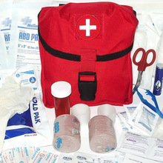

Задание. 1.для каких целей необходимо иметь автомобильную аптечку в автомобиле. 2. перечислите содержание аптечки.
3.по какой причине был изменен перечень и содержание автомобильной аптечки.
4.назовите какой срок годности автоаптечки. 5.какое административное наказание предусмотрено за отсутсвие автомобильной аптечки.
6.где необходимо приобретать аптечки .
7.где должна находится аптечка в автомобиле.

Урок №158 Тема . Итоговые занятие в виде зачета по разделу Оказание первой медицинской помощи.
Итоговое занятие по разделу №3 Оказание медицинской помощи.
Зачетное задание. дайте ответ на вопросы.
1.как характеризуют травмы .
2.назовите обязанности водителя медицинского работника ,административных служб при ДТП .
3.назовите основные функции организма человека.
4.дайте определение и характеристику термальных состояний.
5.что такое асфиксия охарактеризуйте что является дыхательной недостаточностью.
6.как проводить сердечно-легочную реанимацию.
7.назовите типы кровотечений и методы остановки кровотечения.
8.как оказывать первую мед помощь при травмах .и их первичная обработка.
9.назовите что является транспортной иммобилизацией и приемы иммобилизации.
10.назовите какие виды бинтовых повязок вы знаете и правила их наложения.
11.как оказывать первую мед помощь пострадавшим с острыми заболеваниями.
12.дайте определения признакам отравления .и первая мед помощь при отравлении.
13.какие особенности при транспортировке пострадавшего.
14. назовите правила пользования медицинской аптечкой и содержание медицинской аптечки.

Урок №159 Тема .Классификация Грузовых автомобильных перевозок -1 час.
Классификация грузовых автомобильных перевозок.

Производственный процесс на автомобильном транспорте, заключающийся в перемещении грузов и пассажиров подвижным составом в пространстве и времени, называется автомобильными перевозками. Классификация перевозок служит основой учета, государственного регулирования лицензионной деятельности, а также стандартизации и сертификации перевозок грузов.
Стандартизация и сертификация являются основой для разработки методов повышения качества обслуживания и интенсификации работы грузового подвижного состава.
Существуют два вида автомобильных перевозок — грузовые и пассажирские. Грузовые автомобильные перевозки различают по следующим признакам.
В зависимости от расстояний все перевозки можно разделить на:
— технологические — перевозки внутри предприятий и по территории строительных площадок;
— городские — в пределах городской черты;
— пригородные — за пределы черты города (населенного пункта) на расстояния до 50 км включительно;
—междугородные — за пределы черты города (другого населенного пункта) на расстояние более 50 км. Междугородные перевозки в свою очередь подразделяются на внутриобластные и межобластные;
— международные — за пределы территории России. Международные перевозки подразделяются на перевозки со странами СНГ (или ближнего зарубежья) и со странами дальнего зарубежья.
Грузовой автомобильный транспорт наиболее эффекти-нен при перевозках грузов на расстояния до 300-500 км, однако при перевозке срочных грузов, продукции сельского хозяйства в период уборки урожая, при перевозке дорогостоящей продукции, поставляемой по импорту, автомобильный транспорт эффективен на расстояния до 800-1000 км и более.
В зависимости от видов перевозимых грузов все пере-нозки можно подразделить на перевозки:
— строительных грузов — они составляют примерно 70-75 % от общего объема перевозок грузов в тоннах. К ним относятся перевозки песка, щебня, гравия, цемента, железобетонных изделий, а также условно перевозки грунта. Перевозки этих грузов характеризуются большими объемами и, как правило, небольшими расстояниями доставки;
— промышленных грузов — они составляют примерно 10-12% от общего объема, к ним относятся перевозки металлов, нефтепродуктов, оборудования и т.п. Перевозки этих грузов характеризуются, как правило, сравнительно небольшими партиями и значительными расстояниями (междугородные перевозки);
- торговых грузов - они составляют примерно 5-7% от общего объема, ,к ним относятся перевозки продовольственных й непродовольственных товаров народного потребления: хлебобулочных и кондитерских изделий, муки, молока, мебели, одежды и др. Для перевозки этих Грузов характерны малые партии и небольшие расстояния, за исключением случаев импортных поставок этих грузов;
- сельскохозяйственных грузов — они занимают по объему 4-6% и представляют собой продукты сельскохозяйственного производства: картофель, овощи, фрукты и т.п. Перевозки этих грузов характеризуются сезонностью и значительными расстояниями перевозок в период их доставки с мест производства в города и промышленные центры;
- прочие-около 10%.
По размеру партий груза перевозки подразделяются на:
- массовые, для которых характерны перевозки большого объема однородного груза:
- мелкопартионные, при которых осуществляются перевозки небольших партий грузов разнообразной номенклатуры.
По способу выполнения:
- местные — перевозки независимо от их протяженности, осуществляемые одним автотранспортным предприятием ;
- прямого сообщения — в доставке груза от пункта отправления до пункта назначения принимают участие несколько автотранспортных предприятий;
- терминальные, выполняемые через систему грузовых автостанций (складов, терминалов);
- смешанного сообщения (интермодальные, мультимодальные), которые осуществляются несколькими видами транспорта. Разновидностью этих перевозок являются комбинированные, осуществляемые несколькими видами транспорта без перегрузки (паромные переправы для перевозки подвижного состава через водные преграды, контрейлерные перевозки подвижного состава на железнодорожных платформах н т.п.).
По времени освоения:
—постоянные — перевозки, осуществляемые на протяжении всего года, наиболее характерны для промышленных и торговых грузов;
—сезонные — периодически повторяющиеся в определенное время года, наиболее характерны для сельскохозяйственных грузов;
—временные — перевозки грузов эпизодического характера, наиболее характерны для строительных грузов.
По типу организации:
— централизованные, когда церевозчик или специализированная фирма являются организаторами перевозок;
—децентрализованные, когда каждый грузополучатель самостоятельно обеспечивает перевозку груза.
Вид перевозимого груза служит основой для выбора рационального типа кузова транспорта средства. В заеиси-мости от применяемого подвижного состава все перевозки могут быть распределены по трем признакам:
- признак типа кузова;
- при знак грузоподъемности;
- признак осевых нагрузок.
В зависимости от типа кузова перевозки могут выполняться на автомобилях и автопоездах с бортовой платформой, с самосвальными кузовами, с кузовами-фургонами, цисцернами на специализированных платформах.
Каждый тип кузова может иметь разновидности: фургон изотермический для перевозки хлеба, мебели и т.п., цисцерна транспортная, топливозаправочная и т.д.
По признаку грузоподъемности все перевозки могут выполняться на автомобилях: малой грузоподъемности (до 2 т),средней (от 2 до 5 т), большой (от 5 до 8 т), особо больщой (свышеe 8 т).
По осевым нагрузкам перевозки на дорогах общей сети могут выполняться на подвижном составе с нагрузкой на ось до 6 и 10 тонн или на спаренные оси — 11 и 18 т.
Перевозки грузов могут осуществляться в разных Дорожных и климатических условиях, что также может оказывать влияние на выбор подвижного состава и организацию перевозок. В связи с этим следует различать перевозки в умеренном, холодном и жарком климате (признак климатической зоны), а также перевозки на дорогах с твердыми типами покрытий, грунтовых дорогах, цо бездорожью и зимникам (дорожный признак).
Перевозками грузов, как правило, начинается или заканчивается цикл производства или потребления какого-либо продукта или товара. В связи с этим все перевозки грузов могут быть распределены по производственному признаку: внутрипроизводственные (внутризаводские, внутрихозяйственные, внутрикарьерные и т.п.) и межпроизводственные (при кооперированных связях между отдельными предприятиями).
Процессы приватизации на автомобильном транспорте осуществлялись достаточно высокими темпами, поэтому в настоящее время свыше 70% грузовых перевозок выполняется акционерными обществами различного' типа, обществами с ограниченной ответственностью, малыми предприятиями, а также индивидуальными владельцами автотранспортных средств.
При этом все грузовые перевозки можно разделить на две группы:
- выполняемые на коммерческой основе, т.е. за определенную плату (тариф);
- некоммерческие, т.е. перевозки, выполняемые автотранспортными средствами самого предприятия для собственных нужд, в том числе перевозки, выполняемые на территории самих производственных предприятий (внутритехнологические и внутрипроизводственные перевозки).

Задание. 1. Для каких целей классифицируют автомобильные перевозки.
2.Какие виды автомобильных перевозок вы знаете.
3. Для чего делят автомобильные перевозки.
4. Является ли погодные условия причиной перевозки грузов по сезону.
5. назовите основные методы перевозки груза по дорогам разного класса. 6.назовите как подбирают подвижной состав согласно типу груза.

Урок №160 Тема .Грузы и их классификация.-1 час .
Виды грузов – классификация, основные свойства грузов
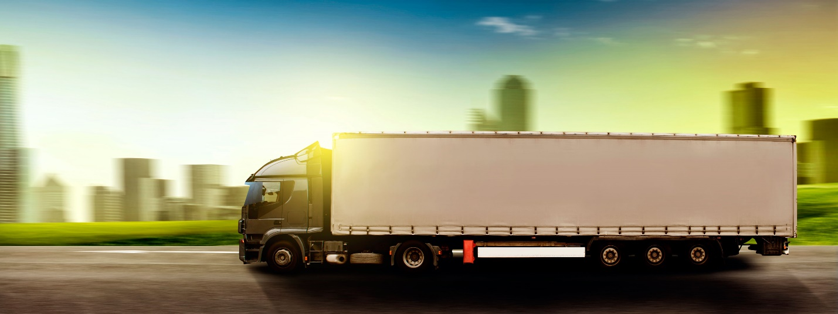
Виды грузов – классификация, основные свойства грузов
Объектом труда на автотранспорте и транспортной логистике является груз. Груз – это все предметы с момента принятия их к транспортировке у заказчика до сдачи получателю.
Как правило, груз в себя включает товар и тару. Чистый вес груза называют нетто, а общий вес товара и тары – брутто. Грузы, которые перевозятся без тары, называются бестарными.
Транспортные компании перевозят грузы разные по физическим свойствам, способу погрузки и выгрузки, роду упаковки и так далее. Виды грузов – это важный фактор для определения типа используемого подвижного состава и условий его эксплуатации, а также способа выполнения погрузочно-разгрузочных работ.
Общая классификация: (по общим правилам перевозок)
- Навалочные и насыпные: песок, щебень, руда, металлолом, зерно, сахар и другие.
- Пылевидные (порошкообразные): мука, цемент, известь, некоторые виды порошков и удобрений. (Мелкодисперсные вещества, склонные к распылению и раструске при проведении погрузочных и разгрузочных работ, и также их транспортировке вследствие механических колебаний).
- Наливные – жидкости различной степени консистенции, предназначенные для перевозки в специальных емкостях – цистернах, герметичных контейнерах, бочках. К ним относят жидкие нефтепродукты, пищевые масла, воду, молоко и др.
- Газообразные – категория веществ существующих в газообразном состоянии (кислород, азот, пропан). Их доставка требует герметичных емкостей для предотвращения улетучивания и утечки.
- Штучные (генеральные) – широкий спектр грузов, которые могут перевозится в упакованном (затаренном) или незатаренном виде. К данной группе относят любые товары, имеющие поштучную номенклатуру.
- Скоропортящиеся – любые товары, имеющие ограниченный срок годности, а также требующие для его поддержания особых климатических условий. К ним относятся объекты пищевого (мясо, морепродукты, овощи, фрукты) и непищевого характера (лекарственные и химические препараты).
- Негабаритные – объекты, которые превышают по величине хотя бы одну из максимально допустимых характеристик – длину, высоту, ширину или вес. При превышении габаритов они считаются длинномерными, при превышении веса – тяжеловесными.
- Опасные – любые объекты и вещества, представляющие опасность для человека или окружающей среды. В данной категории выделяется класс “особо опасных грузов”, на которые налагаются более жесткие требования транспортировки.
Грузы по физическому состоянию могут быть:
- жидкие
- твердые
- газообразные
По способу погрузки/выгрузки:
- Наливные – жидкие, полужидкие грузы, которые учитываются по массе и объему. Их перевозят в автомобильных цистернах.
- Штучные грузы имеют габаритные размеры, массу, форму, принимаются к транспортировке и сдаются заказчику по счету и массе.
- Сыпучие, навалочные грузы допускают погрузку/разгрузку навалом, то есть они могут выдерживать падение с высоты. Они учитываются по массе и объему (глина, песок).
В зависимости от условий хранения и перевозок грузы могут быть обычными и специфическими. К обычным относятся грузы для транспортировки, погрузочно-разгрузочных операций и складирования которых не нужны особые условия. Такие грузы можно перевозить бортовыми грузовиками. Специфические грузы требуют особых мероприятий по безопасности и сохранности при перевозке, погрузке, выгрузке, а также хранению.Различают следующие виды специфических грузов: негабаритные, длинномерные, грузы большой массы, опасные, скоропортящиеся, антисанитарные.
- Скоропортящиеся грузы – это грузы, при перевозке которых следует использовать подвижной состав, обеспечивающий поддержание конкретного температурного режима (изотермические фургоны, рефрижераторы). Как правило, это продовольственные товары.
- К антисанитарным относят пылящие и ассенизационные грузы.
- Негабаритные грузы — это грузы, размер одного места которых больше 4 метров по высоте (в погруженном на грузовик состоянии) либо больше 2,65 метров по ширине.
- Длинномерные грузы являются разновидностью негабаритных. Это грузы, свес которых над задним бортом автомобиля превышает 2 метра.
- Грузы большой массы – это грузы, масса отдельных мест которых более 250 кг либо 400 кг для катных грузов.

Опасные грузы (ADR) — это любые вещества, изделия, материалы, отходы производственной деятельности, которые в связи с присущими им особенностями и свойствами могут при перевозке и хранении создавать реальную угрозу для здоровья и жизни людей, нанести вред окружающей среде, либо привести к уничтожению или повреждению материальных ценностей.
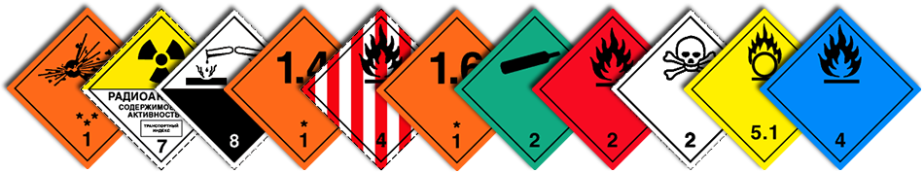
Существует девять классов опасных грузов:
- взрывчатые материалы
- газы сжатые, сжиженные и растворенные под давлением
- легковоспламеняющиеся жидкости
- легковоспламеняющиеся твердые вещества, самовозгорающиеся вещества, вещества, выделяющие воспламеняющие газы при взаимодействии с водой
- окисляющиеся вещества
- ядовитые вещества и инфекционные вещества
- радиоактивные вещества
- едкие и коррозионные вещества
- прочие опасные вещества
В свою очередь, опасные грузы каждого класса в зависимости от их физико-химических свойств, вида грузов и степени опасности при транспортировке разделяются еще на подклассы (UN).
Виды и значения маркировки грузов
Организация процесса перевозки груза требует больших затрат времени и энергии. При этом большое значение имеет грамотная маркировка и упаковка грузов, что позволит избежать множества дополнительных проблем в будущем.
Грузы обычно перевозятся в таре, без неё или с упаковкой отдельных частей. Иногда выходит так, что кроме основной тары требуется дополнительная упаковка. При этом применяются специальные материалы и крепления, которые увеличивают защиту товара от повреждений и делают операции погрузки/разгрузки более удобными.

25.11.2020.гр 3-3 Бф МДК 02.01 Теоретическая подготовка водителей .

Преподаватель Бакарас Александр Иванович .Ответы на вопросы отсылать в WORD или в рукописном виде ,на Viber , WhatsApp .Т 89233249439 в этот же день до 15 часов.

Урок №161 Тема . Виды тары и контейнеров. -1час.
Виды тары и контейнеров .
. ПЕРЕВОЗКА ТАРНО-ШТУЧНЫХ ГРУЗОВ
План лекции:
1. Правила перевозки грузов.
.2. Технология перевозки тарно-штучных грузов.
.1. Правила перевозки грузов
Четкая регламентация условий перевозок различных грузов осуществляется с целью обеспечения:
Сохранности перевозимых грузов.
Своевременности доставки грузов. Сохранности автотранспортных средств, осуществляющих перевозки. Соблюдения Правил Дорожного Движения (ПДД). Условий работы, безопасных для жизни и здоровья водителей автотранспортных средств.
Нормы правил перевозки грузов так или иначе определяют средства достижения этих целей, устанавливая способы перевозки отдельных грузов, требования к транспортной таре и укладке грузов, температурные и иные условия транспортировки грузов, формы перевозочных документов и порядок их оформления, др.
Соблюдение Правил перевозок грузов – это одно из важнейших условий транспортных договоров и является определенного рода гарантией надлежащего исполнения перевозчиком своих обязательств по заключенным договорам.
.2. Технология перевозки тарно-штучных грузов. Перевозки тарно-штучных грузов занимают первое место среди грузовых автомобильных перевозок. Можно выделить две основные технологии, используемые при перевозке тарно-штучных грузов:
По машинные отправки; мелкопартионные отправки.
При по машинных отправках используется универсальный ПС. В зависимости от требований к защите груза от внешних воздействий могут использоваться бортовые АТС, универсальные и специализированные фургоны или контейнеры.
При мелкопартионных перевозках, как правило, обслуживаются клиенты, не обладающие механизированными погрузочно-разгрузочными пунктами, поэтому наиболее целесообразно использовать ПС, оборудованный погрузочно-разгрузочными приспособлениями. Чаще всего на ПС устанавливают следующие устройства:
консольные крановые установки; портальные крановые установки; устройства бескранового типа (съемные кузова); грузоподъемный борт; комбинированные устройства.
Основным способом повышения эффективности перевозки тарно-штучных грузов является максимально возможное укрупнение грузовых единиц. Для этого используются контейнеры, поддоны и пакеты. При этом повышение трудоемкости подготовки грузов к перевозке компенсируется снижением простоев АТС при погрузке-разгрузке и существенно упрощается процесс оформления документов. Использование контейнеров доводит число грузовых операций
до минимума.
Грузы, которые по своим размерам и свойствам могут быть сформированы в пакеты, должны предъявляться к перевозке, как правило, в пакетированном виде. Пакетирование груза чаще всего выполняется грузовладельцем до предъявления его к перевозке. Однако в логистических системах доставки пакетирование может выполняться и другими участниками перевозочного процесса, например, на терминале.
При перевозке грузов в пакетах в ТТН, помимо основных реквизитов, указывается:
количество пакетов; вид упаковки отдельных мест; тип поддона в соответствии со стандартами или техническими условиями; масса нетто груза в пакете; масса брутто пакетов.
Прием и сдача грузов пакетами перевозчиком осуществляется по количеству пакетов с их наружным осмотром для проверки целостности без их расформирования и взвешивания.
Подготовка груза к перевозке должна обеспечивать:
сохранность груза на всем протяжении перевозки и безопасность ПС и окружающей среды; максимальное использование грузоподъемности и (или) грузовместимости ПС и грузоподъемных механизмов; необходимую прочность упаковки груза при штабелировании и перегрузочных операциях; удобство проведения грузовых операций, крепления и размещения на АТС и складах.
При размещении тарно-штучных грузов в кузове АТС необходимо учитывать, что груз, как правило, укладывается в один ярус (кроме крытых АТС). Штучный груз должен быть уложен без промежутков. При наличии промежутков между грузовыми местами следует использовать надежные прокладки. Тара с жидким грузом должна устанавливаться пробкой вверх. Возвышение
груза над бортом АТС не должно превышать 1/3 его высоты. Штучные грузы, возвышающиеся над бортами кузова, необходимо увязывать крепким исправным такелажем. Крепление груза должно исключить его перемещение и опрокидывание в процессе перевозки.
Полуприцепы должны загружаться с передней части, а разгружаться с задней.
Длинномерные грузы перевозятся на автомобилях с прицепами-роспусками, к которым груз должен надежно крепиться. При одновременной перевозке длинномерных грузов различной длины более короткие грузы должны располагаться сверху.
Металлопрокат (рельсы, пруток, профильный прокат, трубы диаметром до 350мм и т. д.), чушки цветных металлов, медные и никелевые катоды, мотки проволоки должны поставляться к перевозке в пакетах.
Грузоотправитель обязан до предъявления к перевозке железобетонных изделий выдать перевозчику грузовые характеристики изделий и условия их строповки и складирования, в которых указывают:
наименование изделия, его марку, массу и размеры; схему складирования и число ярусов, допускаемое в штабеле, исходя из прочностных характеристик изделия; размеры прокладок; схему строповки с указанием предельных углов отклонения ветвей строп от вертикали; данные по захватным приспособлениям; особые условия при погрузочно-разгрузочных работах и размещении груза.
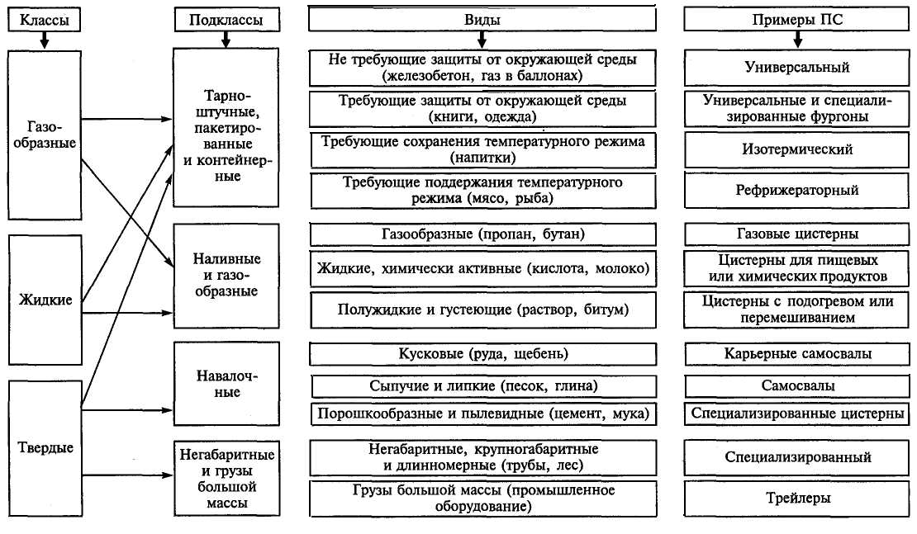
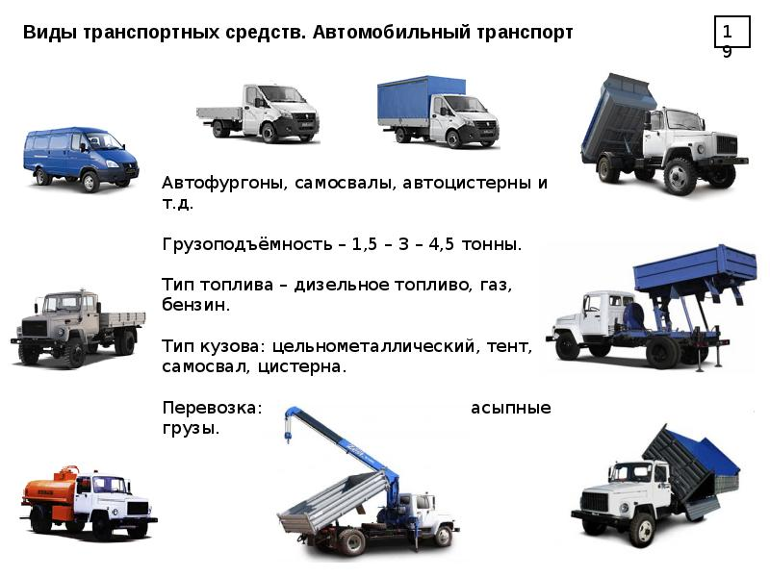

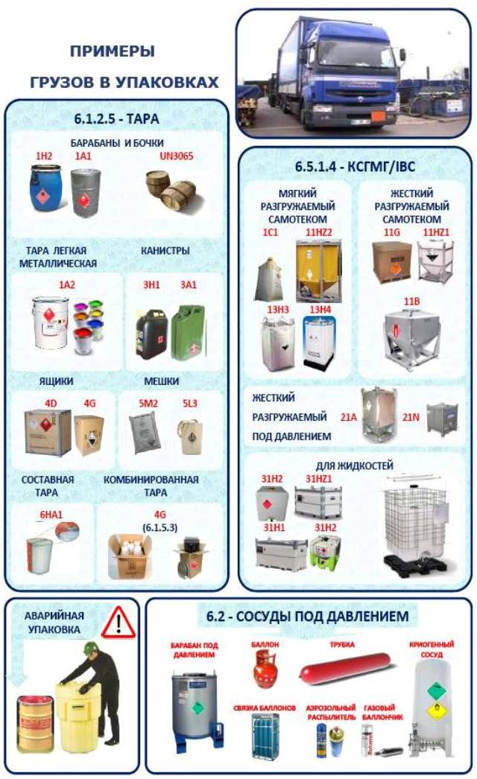

Задание. 1 .Для каких целей регламентируют груз.
2.Что устанавливают нормы ,какие предъявляются требования к транспортной таре, укладке и расположению размещению груза на автомобильной платформе. 3.Назовите кто отвечает за сохранность груза во время его погрузки и транспортировки. 4.назовите какие транспортно сопроводительные документы необходимо иметь при транспортировке груза.
5. Как правильно и безопасно разместить груз на автомобиле.
6. Назовите какие требования и меры безопасного перемещения груза при транспортировке автомобильным транспортом вы знаете

Урок №162 Тема .Транспортный процесс и его элементы.-1 час.
Понятие «транспортный процесс» подразумевает перемещение грузов или пассажиров. Элементом транспортного процесса на автотранспорте является ездка, включающая подачу подвижного состава под погрузку, погрузку груза, его перевозку и выгрузку.
На других видах транспорта не всегда удается выделить отдельную ездку при выполнении перевозок, транспортный процесс может быть сложнее. Вместе с тем, перевозочный процесс включает непременные элементы: начальную операцию в пункте отправления, перемещение объекта перевозки из пункта отправления в пункт назначения, конечную операцию в пункте назначения.
Начальная операция обычно включает подачу подвижного состава под погрузку, собственно погрузку (грузовая операция), вывод подвижного состава от грузового фронта (склада), документальное оформление перевозки, формирование транспортной единицы (железнодорожного, речного состава, автопоезда и пр.) и могут быть некоторые другие операции.
Конечная операция включает расформирование транспортной единицы, подачу подвижного состава под выгрузку, собственно грузовую операцию, документальное оформление приема груза, вывод порожнего подвижного состава от грузового фронта и некоторые другие операции.
Второй элемент транспортного процесса, непосредственно перевозка ,может быть простым или сложным. Перевозка может быть названа простой, если движение совершается без остановок или с небольшими остановками в пути следования. Если же доставка груза (пассажира) производится с дополнительными операциями, в частности с переформированием в пути следования транспортных единиц, с перецепкой локомотивов, буксиров, тягачей или догрузкой вагонов, судов, автомобилей в промежуточных пунктах, то такая перевозка считается сложной.
Если перевозка выполняется одним видом транспорта, то она называется перевозкой в прямом сообщении.
При участии в перевозке двух и более видов транспорта порядок доставки называют перевозкой в смешанном сообщении. Основная масса грузов смешанного сообщения перевозится двумя или тремя видами транспорта.

Перевозка грузов в смешанном сообщении неизбежно связана с передачей их с одного вида транспорта на другой. Например, перевозка последовательно автомобильным и железнодорожным транспортом предполагает один цикл перевозки автомобильным транспортом (погрузка, перевозка, разгрузка, накопление партии груза для загрузки железнодорожного состава) и один цикл перевозки железнодорожным транспортом (загрузка вагонов, формирование поезда, перемещение груза в пункт назначения, выгрузка груза на складе получателя). Всего, таким образом, число элементов транспортного процесса составит две перевозки, по две загрузки и разгрузки, и, кроме того, одну-две внутри складские переработки груза. Если же груз доставляется не на склад получателя (при отсутствии подъездных путей), а на станцию назначения, то добавится еще один цикл по доставке груза с железнодорожной станции на склад получателя.
Каждая дополнительная перевалка груза предполагает две-три грузовые операции с соответствующим расходом материальных и трудовых ресурсов, неизбежно сопровождается потерями перевозимых материальных средств, дополнительными простоями подвижного состава, занятостью погрузочно-разгрузочных фронтов и уменьшением скорости продвижения грузов. Сопоставление схем транспортирования грузов наглядно показывает преимущество прямой перевозки, однако последняя не всегда возможна или целесообразна. Прямое сообщение не всегда обеспечивает ускорение доставки и сокращение транспортных расходов по сравнению со смешанным сообщением. Поэтому при наличии альтернативы в выборе способа доставки груза необходимо тщательное технико-экономическое обоснование вариантов доставки с целью выбора оптимального из них.
Дальнейшее развитие транспортных технологий вызывает необходимость регулирования отношений между участниками этого процесса. В связи с этим появились и применяются понятия:
смешанная перевозка – перевозка грузов, пассажиров и багажа, осуществляемая двумя и более видами транспорта;
прямая смешанная (комбинированная) перевозка – перевозка грузов, пассажиров и багажа, осуществляемая двумя или более видами транспорта на основании единого транспортного документа, составленного на весь путь следования.
Перевозка грузов в не в прямом смешанном сообщении осуществляется на основании транспортных документов, составленных на каждый вид транспорта отдельно и может выполняться под контролем оператора смешанной (комбинированной) перевозки.
комбинированная перевозка – перевозка груза на одной и той же транспортной единице от грузоотправителя до грузополучателя с использованием на промежуточном этапе других видов транспорта (вагоны, контейнеры, автомобили на морских паромах; автопоезда, прицепы на специализированных платформах и т.п., т.е. предъявляется к перевозке транспортное средство с грузом), осуществляемая по особой технологии, которая регулируется тем же законодательством, что и прямые смешанные перевозки.
международная смешанная перевозка – перевозка грузов двумя и более видами транспорта на основании договора смешанной перевозки из пункта в одной стране до обусловленного пункта доставки в другой стране.
Задание. 1 . Что называют транспортным процессом и назовите основные элементы в процессе транспортирования грузов.
2.назовите основные операции при выполнении перевалки груза.
3.назовите что такое смешанная перевозка груза ,комбинированная автотранспортная перевозка груза.

26.11.2020. гр 3-3 Бф МДК 02.01 Теоретическая подготовка водителей .

Преподаватель Бакарас Александр Иванович .Ответы на вопросы отсылать в WORD или в рукописном виде ,на Viber , WhatsApp .Т 89233249439 в этот же день до 15 часов.
Урок №163. Тема .Формирование показателей работы в транспортном процессе.-1час.
Формирование показателей работы в транспортном процессе для грузового транспорта
Важную роль при выполнении грузовых автомобильных перевозок (ГАП) занимает организация движения подвижного состава (ПС), так как от правильного выбора маршрута движения зависит доля порожнего пробега ПС в общем пробеге. Маршрутом движения называется путь следования ПС при выполнении перевозок. На всех маршрутах транспортный процесс перевозки грузов складывается из последовательно повторяющихся элементов: подача ПС к месту погрузки; погрузка ПС; перемещение груза; разгрузка ПС. Совокупность этих элементов, образующих законченную операцию, называется циклом перевозки или поездкой.
Подача ПС от места стоянки и возврат после последнего пункта разгрузки относится не к отдельному циклу перевозок, а к работе ПС за день в целом и называется нулевым пробегом.
Совокупность элементов одного или нескольких циклов перевозки с момента подачи порожнего ПС в пункт погрузки до очередного возврата в этот же образует оборот автомобиля.
При выполнении ГАП можно выделить несколько типичных вариантов организации транспортного процесса.
- 1. Однократная или многократная перевозка груза одним автомобилем от одного и того же отправителя к одному и тому же потребителю (микросистема) представляет собой простейший вариант организации транспортного процесса. При этом варианте обратный пробег от потребителя к отправителю автомобиль выполняет без груза. На различных комбинациях микросистем основаны все остальные организации транспортного процесса.
- 2. Однократная или многократная перевозка груза одним автомобилем от одного и того же отправителя к одному и тому же потребителю с доставкой груза в обратном направлении до отправителя или до любого промежуточного пункта (особо малая система). В этом случае вид и количество груза, перевозимого в прямом и обратном направлениях, как правило, различны.
- 3. Организация транспортного процесса в первом и во втором вариантах с использованием нескольких единиц ПС, обслуживающих одного отправителя или потребителя грузов (малая система с челночным движением). Для этого варианта потребуется увязка работы нескольких автомобилей, составление графиков загрузки погрузочно-разгрузочных пунктов и т.д.
Во всех трех рассмотренных вариантах автомобиль перемещается от одного пункта к другому по одному и тому же маршруту в прямом и обратном направлениях
- 4. Однократная или многократная перевозка груза от нескольких отправителей к нескольким потребителям, при которой один или несколько автомобилей периодически возвращаются в пункт первой загрузки (малая система в кольцевом движении). При этом варианте автомобиль за один оборот делает несколько остановок у отправителей и потребителей грузов. Обязательным требованием является необходимость составления графика движения подвижного состава в связи с тем, что длина оборота при кольцевом движении, как правило, существенно больше, чем при челночном.
- 5. Развоз или сбор груза от одного отправителя или к одному потребителю (малая система с развозом или сбором груза). Схема перемещения автомобиля аналогична схеме малой системы с кольцевым движением ПС, но за оборот происходит только одна загрузка автомобиля и постепенная его разгрузка в нескольких пунктах при развозе груза постепенная многократная загрузка и однократная загрузка при сборе груза
- 6. Обслуживание определенной производственной структуры (предприятие, склад, терминал и т.д.) требует использования нескольких малых систем, работа которых будет подчинена одной цели (средняя система).
- 7. Интегрированная транспортная система может обслуживать несколько производственных структур или определенный географический регион (большая система). В данном случае процессы перемещения грузов будут происходить между несколькими производственными предприятиями, складами или терминалами со сбором или развозкой груза отправителям или потребителям Для планирования, учета и анализа работы ПС установлена система технико-эксплуатационных показателей (ТЭП), позволяющих оценивать эффективность использования автомобилей и результат их работы.
Списочным парком автотранспортной организации (АТО) называется весь подвижный состав, числящийся на балансе предприятия.
Пробегом называется расстояние, проходимое ПС за определенный период времени. Нулевой пробег - это пробег, который необходимо совершить ПС для прибытия из АТО на первый пункт погрузки и возвращения после последней погрузки в АТО.
Транспортная продукция - это перемещение груза, следовательно, производительность ПС - это количество груза, перевезенного в единицу времени, определяют в тоннах и (или других физических единицах измерения массы, объема или количества груза, например м₃, контейнеры и т.д.) и в тонна- километрах- W.
Задание .1.Какую роль работ отводят при формировании транспортного процесса.
2.Что называют простей шим вариантом организации транспортного процесса.
3.Что называют челночным вариантом транспортного процесса. 4. Назовите что называют однократной и многократной загрузкой и разгрузкой груза. 5.Назовите что называют структурой транспортной перевозки.
Урок№ 164 Тема .Себестоимость грузовых перевозок. -1 час.
Себестоимость грузовых перевозок

В общем случае себестоимость – это текущие расходы на производство и реализацию продукции. Себестоимость грузовых перевозок – это эксплуатационные расходы на единицу транспортной продукции, которые исчисляются в руб./(т-км), руб./км, руб./т или руб./ч в зависимости от способа фиксации величины транспортной работы АТС.
Структура себестоимости –это состав и соотношение статей расходов и элементов затрат в общих эксплуатационных расходах.
На АТП отчеты по себестоимости перевозок рассчитывают и составляют по следующим статьям:
• заработная плата водителей с начислениями (основная, дополнительная + налоги на ФОТ);
• затраты на топливо;
• затраты на смазку и другие эксплуатационные материалы;
• затраты на износ и ремонт автомобильных шин;
• затраты на ТО и ремонт ПС;
• амортизационные отчисления на восстановление ПС;
• накладные расходы на функционирование АТО.
Для оперативного упрощенного планирования затрат на перевозки их можно представить в виде переменной (зависящей от пробега ПС) и постоянной (не зависящей от пробега ПС) составляющих. Пример графика зависимости переменной составляющей (С_{пер.)} и постоянной составляющей затрат (С_{пост.)} от номинальной грузоподъемности ПС
Таким образом, себестоимость перевозок в общем виде составляет:
С = С_{пер.} × LоΣ + С_{пост.} ×ТнΣ,
где LоΣ – суммарный общий пробег АТС за определённый период,
ТнΣ – суммарное время на маршруте за определённый период.
Себестоимость перевозок определяет тарифы на перевозки с учетом необходимого уровня рентабельности работы АТО для возможности расширенного воспроизводства. Рентабельность означает доходность и прибыльность перевозок и рассчитывается как отношение прибыли к сумме затрат.

Снижение себестоимости перевозок является важным средством для снижения тарифов и, таким образом, привлечения дополнительных клиентов.
Основные методы снижения себестоимости заключаются в повышении производительности ПС за счет увеличения количества груза, перевозимого за одну ездку, сокращения простоев и холостых пробегов, повышения скорости движения. Снижение затрат достигается за счет экономии автомобильного топлива, использования усовершенствованного ПС, уменьшения накладных расходов и сокращения вспомогательного персонала АТО. 1. . Назовите что такое себестоимость транспортирования грузов .
Задание.2.Назовите факторы влияющие на себестоимость автотранспортной перевозки груза.
3. Назовите при каких условиях сохранится рентабельность грузоперевозки . 4.Как снизить себестоимость и за счет чего можно добиться снижения затрат грузоперевозки.
. 5. Что входит в структуру себестоимости транспортной перевозки груза.
6. К чему приводит снижение себестоимости транспортной перевозки и как можно снизить себестоимость транс портной перевозки груза. 7.Что влияет на рентабельность транспортной перевозки .

